20.4.2020 – 24.4.2020
Téma týždňa: Jarné kvety
Pondelok
Vzdelávacia aktivita: Jarné kvety a motýle
- rodičia, prosím, aby ste príbeh prečítali deťom
Bola jar. Nad záhradou plnou kvetov poletovali tri motýle, červený, žltý a modrý. Celý deň sa naháňali medzi kvetmi a hrali sa na schovávačku.
Zrazu sa slniečko skrylo za oblak a začalo pršať. Kvetinky sklonili hlavičky k zemi. Kvap – kvap. Drobné kvapky dopadli aj na krídla motýľov. „Zle je!“ povedali motýle. „Musíme sa rýchlo schovať.“
Prileteli ku kvietku, bol to modrý tulipán. „Dobrý tulipán, otvor nám, schovaj nás pred dažďom“, prosili motýle. Tulipán odpovedal: „Ty, modrý motýlik, sa môžeš schovať u mňa, lebo máš takú istú farbu, ako mám aj ja. Žltý a červený motýľ rýchlo leťte, tam neďaleko rastie žltý narcis a aj červená ruža. Určite vás prichýlia. Ale rýchlo, aby vám nezmokli krídelka!
Deti, pomôžme nájsť úkryt aj pre zvyšné dva motýle!
- rodičia, príbeh môžete prečítať deťom ešte raz
- na overenie dôležitých skutočností z príbehu, ponúkam otázky (sú dôležité !!!!) pre deti
Otázky pre deti: Akej farby boli motýle v príbehu?
Motýľ akej farby sa skryl prvý? Spomenieš si aj na názov kvetu? (tulipán)
Motýle akej farby ostali na daždi a potrebujú sa skryť?
Aké dva kvety musia nájsť motýle, aby sa ukryli?
Úloha: - deti, vašou úlohou bude nájsť medzi kvetmi modrý tulipán, žltý narcis a červenú ružu. Prosím, nakreslíte motýľom modrému, žltému a červenému správnu cestičku ku kvietku z príbehu.
- ak nemáš doma farebnú tlačiareň, tak v prílohe 2 máš omaľovánku, ale kvety(tulipán, narcis, ruža) si vyfarbi podľa prílohy 1; motýľa rovnakej farby ako je kvet, si dokresli sám/sama, nad kvietok. Ale pozor, použiješ iba tri farbičky a keďže si šikovný/á tak určite vieš ktoré to budú.

Príloha 1
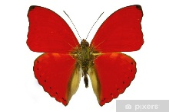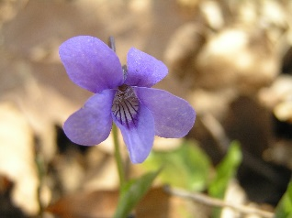

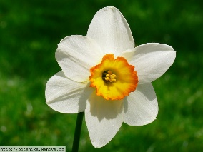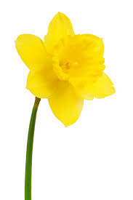
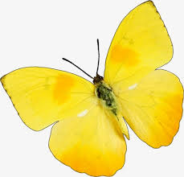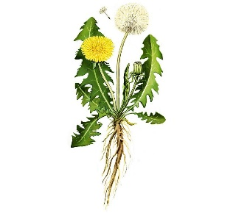

Príloha 2

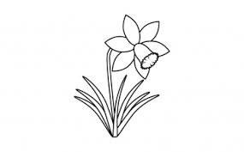

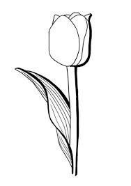
Streda
Vzdelávacia aktivita: Geometrické tvary
Moje múdre hlavičky, dnes budete musieť vyriešiť jeden problém. Geometrické tvary kruh a štvorec sa poškriepili a postrácali svoje bodky. A aby sa viacej nehádali, musíte im bodky znova dokresliť.
Úloha: - zoberte si farbičku
- do každého geometrického tvaru nakreslite daný počet bodiek, pracovný list je v prílohe 1

KRUH má bodku

ŠTVOREC má bodky

-ale pozor, medzi tvary sa zatúlal jeden nezbedník trojuholník, ten, prosím vyfarbite modrou farbičkou
- ak ste úlohu zvládli, a ja viem, že áno, tak mám pre vás ešte jednu úlohu: - kruhy vyfarbite žltou farbičkou
- štvorce vyfarbite červenou farbičkou

Príloha 1

Štvrtok
Vzdelávacia aktivita: Kvety z geometrických tvarov
Dnes, milé deti, si zhotovíte kvietok z geometrických tvarov.
Budete potrebovať: farebný papier, nožnice, lepidlo
Úloha: - najprv si vystrihnite geometrické tvary (kruh, štvorec, trojuholník a obdĺžnik) z farebného papiera
- vystrihnite rôzne veľkosti, tvary a farby (rodičia môžu predkresliť rôzne tvary, pre ľahšie strihanie)
- skúšajte z vystrihnutých tvarov poskladať kvietok (prikladajte k sebe rôzne tvary a farby) – zapojte fantáziu a možno sa vám podarí vytvoriť si svoj vlastný kvet a pomenujte ho
- ak už máte kvietok poskladaný, vyberte si podkladový farebný papier, na ktorý si jednotlivé tvary nalepíte
- a kvietok je hotový!!
- názorná ukážka je v prílohe 1

Príloha 1

Štvrtok
Vzdelávacia aktivita: Môj kvietok
Deti, dnes mám pre vás dôležitú úlohu, ale budú vám musieť pomôcť aj vaši rodičia.
Dnes sa pokúsite zasadiť si svoj vlastný kvietok do záhradky, alebo do kvetináča.
Budete potrebovať: zeminu, cibuľku tulipánu, alebo hociakého iného kvetu, malú lopatku na naberanie zeminy, krhličku s vodou a kvetináč
- ak budete sadiť kvietok do záhradky, tak musíte urobiť jamku (tu vám pomôže lopatka a rodičia)
- ak budete sadiť kvietok do kvetináča, tak nasypte lopatkou zeminu do kvetináča
- vložte cibuľku, alebo iné semienko do jamky, alebo do kvetináča
prikryte ho zeminou a polejte vodou
- dajte kvetináč na slniečko a každý deň polievajte vodou, aj kvietok, ktorý ste zasadili do záhradky nezabudnite polievať
- a teraz sa môžete tešiť na vlastný kvietok, ale musíte sa o neho pravidelne starať, aby vyrástol
- teším sa na fotku tvojho kvetu!!!!

Piatok
Vzdelávacia aktivita: Poď cvičiť!!
Dnes, za odmenu, že ste tak usilovne celý týždeň pracovali si zacvičíme. Urobte si miesto na cvičenie a môžete zapojiť aj rodičov.
Rozcvičíme sa počas pesničky od Mira Jaroša - Poď cvičiť!
- rodičia nájdu dané video na youtube
- a môžete začať
- buďte opatrní pri cvičení, aby ste si neublížili!!
Po rozcvičke prichádza na rad JOGA.
- aj teraz rodičia vyhľadajú na youtube video – LALI JOGA -detská joga s Jogi a Salambou
- budete napodobňovať Šimonka pri cvičení a rodičia vám budú dávať pokyny (pomenujte jednotlivé polohy, aby deti vedeli čo napodobňujú)
- uvoľnite celé telo, pohyby musia byť ladné, koordinované, pomalé
- cvičenie môžete zopakovať 2-3x
Deti, dúfam, že sa vám cvičenie páčilo a že sa pridáte aj nabudúce.
Nezabudnite poslať foto z aktivít počas celého týždňa!!!

